中華民國撞球總會參加
「2026年亞洲花式撞球錦標賽 (U19 青少年組)」
代表隊選拔賽競賽規程
依據運動部115年O月O日運競(五)字第O號函備查
一、目 的：為培訓優秀19歲以下青年男子選手，參加「2026年亞洲花式撞球錦標賽 (U19 青少年組)」，爭取獎牌，為國爭光。
二、指導單位：運動部。
三、主辦單位：中華民國撞球總會。
四、承辦單位：中華民國撞球總會。
五、比賽地點：新集賢撞球運動館（新北市蘆洲區和平路67-1號5樓）。
六、比賽規則：採世界撞球總會（WPA）9號球之規則。
七、比賽辦法：
6/19(第一階段)：公開報名選拔，雙敗取前8名選手，進入第二階段。
6/20(第二階段)：前8名選手雙敗取前4名選手。
八、比賽日期：
於115年6月19日至20日上午10:30前報到，上午10:40進行抽籤，上午11:00開賽。
九、選拔名額：
依選拔賽結果依序提名前4名選手參加「2026年亞洲花式撞球錦標賽 (U19 青少年組)」，並依排名依序向亞洲總會提名。
十、報名資格：凡中華民國國民，19歲以下青年男子者，需於民國97年1月1日（含）以後出生者）皆可報名；唯參賽者應具備高度熱誠。
十一、報名費用：報名費皆為新臺幣500元；如未參賽，所繳費用於扣除相關行政作業所需支出後退還餘款。
十二、報名辦法：即日起至選拔賽前6/18(四)18：00時止，請至撞球總會臉書報名
十三、申訴方式：有關申訴事項之爭議，應於該場比賽結束後一小時內以書面提出申請，不得以口頭提出，未依規定時間內提出者，不予受理。
十四、注意事項：
(一)參賽選手必須穿著整齊服裝出賽，服裝不整者禁止參賽並以棄權論處。
(二)各場比賽開始後，10分鐘內未到達會場並開始比賽者以棄權論處。
(三)選手應服從裁判、遵守大會規定及運動員精神，違反者，大會將依實際情況議處。
(四)選手對裁判之裁決有疑義，應先要求暫停比賽並請求大會裁判長至該比賽球檯處理，若再有疑義請以書面方式向大會提出抗議，經大會召開委員會議作出裁決後，不得再有異議。
(五) 入選選手必須完全服從由本會選派專任教練之指導，進行訓練，以求達成目標。
十五、保險相關事宜：請各參與人員自行依需要投保人身險。
**保險：本會有投保公共意外險
(一)每一個人身體傷亡：新台幣三百萬元。
(二)每一事故身體傷亡：新台幣一千五百萬元。
(三)每一事故財產損失：新台幣二百萬元。
(四)保險期間內總保險金額：新台幣三千四百萬元。
投保第一項健康保險或傷害保險者，每一被保險人之保險金額不得低於新臺幣三百萬元。
十六、因應個人資料保護法所填報名參加本賽事之個人資料，僅供本賽事活動相關用途使用，本人同意所提個人資料作為大會辦理本活動使用。
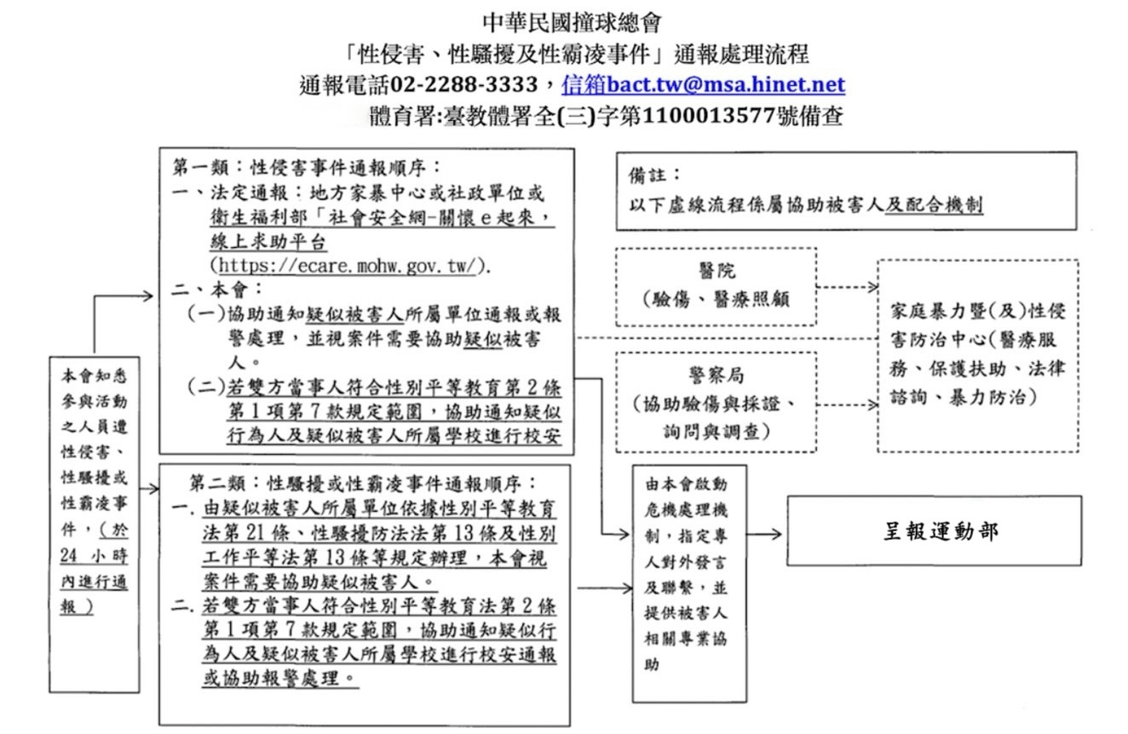
十七、性騷擾及性侵害或性霸凌事件通報處理流程：
發現性騷擾或性侵害事件，需本單位立即協助處理者，本會受理性騷擾申訴管道如下：
聯絡人：莊曜霖，電話：02-2288-3333，電子信箱：bact.tw@msa.hinet.net。
以上資訊同時將公告於賽事活動場所（張貼於公告欄或報到檢錄區明顯處）及官方網站，公開前揭流程及申訴聯繫管道。

十八、體育團體兒童及少年暴力事件通報處理流程：
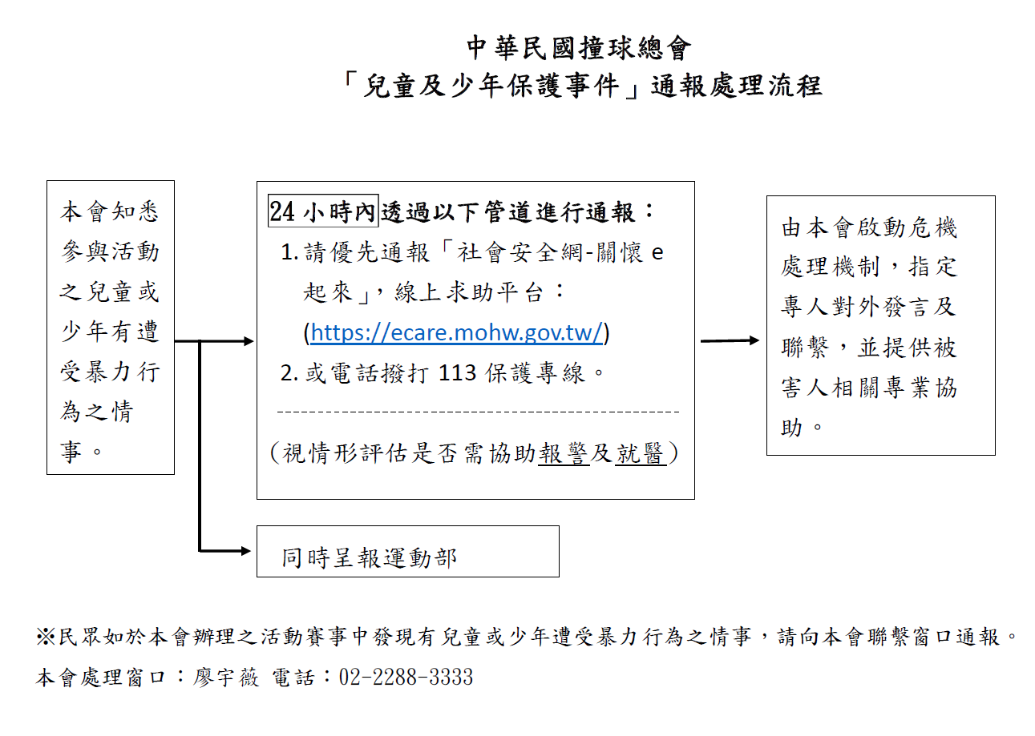
十九、運動禁藥管制注意事項及相關規定：
(一)、選手注意事項
1.參與總會辦理賽事之選手均可能被抽測到藥檢。
2.參與總會辦理賽事之選手如因治療用途而必須使用禁用清單上之禁用物質或禁用方法時，須向財團法人中華運動禁藥防制基金會申請治療用途豁免。(申請網址：https://www.antidoping.org.tw/tue/)
3.本次賽事之治療用途豁免申請截止日期為114年12月26日。
(二)、禁用清單(網址：https://www.antidoping.org.tw/prohibited-list/)
(三)、採樣流程(網址：https://www.antidoping.org.tw/testing-procedure/)
(四)、其他藥管規定(網址：https://www.antidoping.org.tw/regulations/)
二十、國家代表隊組隊原則：各國際性運動團體舉辦之正式錦標賽、青少年錦標賽，由本會組隊報名參賽為原則，本會依照國手選拔及世界總會或主辦單位事先通知之優秀世界排名而獲得名額之選手進行組隊。
二十一、出國經費補助範圍：經報備核准的國家代表隊選手，出國相關經費核銷依運動部規定之相關補助辦法辦理，如機票、簽證、報名費、食宿一日2,000元內為限，其他需自籌10 %。總會依年度計畫之金額做合理比率均分，但會因選手總人數多寡、單據是否齊全因素等，而無法事先確定補助金額。若有超出預算部分，則選手需負擔超出之經費。
二十二、本會已組隊報名參賽者，除特定情況經選訓會議決議，不得再有自費報名參賽者。然若選手有下列情況，則視為自費參賽：1.獲得外卡邀請者。2.代表他國而獲得名額者。自費參賽者視為同意無本次賽事代表隊選手當選證書、不得申請該賽事國光獎金、無本會成績證明，絕無異議。
二十三、申請自費報名參賽者之報名資格，需依各主辦單位規定，不符規定未能被接受者，自行負責。
二十四、自費參賽之報名費繳交、出返國行程、保險、機票及住宿安排，均由自費參賽者自行處理。
二十五、國際賽經費規劃表如下：
賽事名稱 ：「2025年亞洲花式撞球錦標賽 (U19 青少年組)」
遴選教練、選手人數 | 教練選手公費/自費規劃情形
教練：待定。  選手：依選拔賽結果依序提名前4名選手參加「2025年亞洲花式撞球錦標賽 (U19 青少年組)」，並依排名依序向亞洲總會提名。 | □全員全額公費  □全員部分自費  □部分人員自費  ■自費情形已於選拔辦法內註明
二十六、本規程由本會報請運動部備查後，公布實施，如有未盡事宜修正時亦同。

